OFFICIAL USE
OFFICIAL US
E






Зелен финансиски инструмент

за подобрување на квалитетот на воздухот и борба против климатските промени во Северна Македонија
Енергетски аспекти

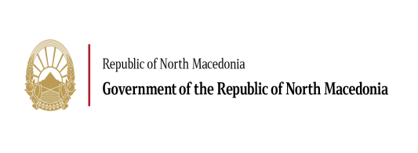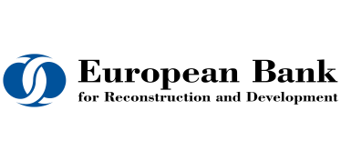
OFFICIAL USE
ОСНОВНИ ПОТРЕБНИ ЕНЕРГЕТСКИ ПОЗНАВАЊА
ЗА УСПЕШНО ИМПЛЕМЕНТИРАЊЕ НА GFF ПРОЕКТ
- Препознавање на производите достапни за кредитирање во технолошката алатка “Technology Selector Tool”
- Основни технички карактеристики на производите, согледување на
нивните предности и недостатоци при избор на ист вид
- Енергетски ефикасни производи согласно европската регулатива
ECODESIGN for Sustainable Products
- Енегетско означување на производите - Energy labelling
- Законска и комерцијална гаранција
- 5 индикатори за проценка на енергетски придобивки од проектот
(заштеда на енергија, спроведување на обновливи извори на енергија, намалување на емисии на стакленички гасови GHG-Greenhouse gas и намалување на суспендирани честички PM10 и PM2.5
- Потенцирање на важноста од примена на енергетски ефикасни решенија

OFFICIAL USE
ТИП НА АПЛИКАТИВНИ ЕНЕРГЕТСКИ ПРОИЗВОДИ

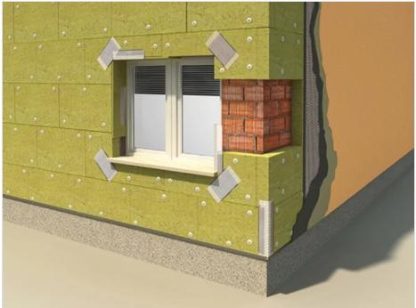
Изолациона фасада
- експандиран полистирен (стиропор)
- минерална волна

OFFICIAL USE
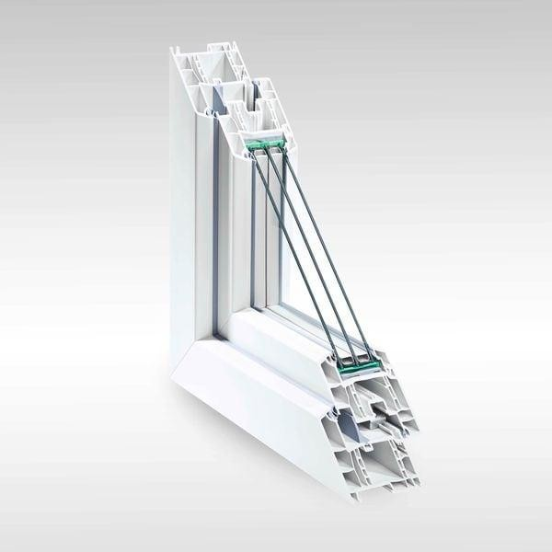
Фасадна столарија
- термички профил со 2 слојно стакло
- термички профил со 3 слојно
стакло

OFFICIAL USE

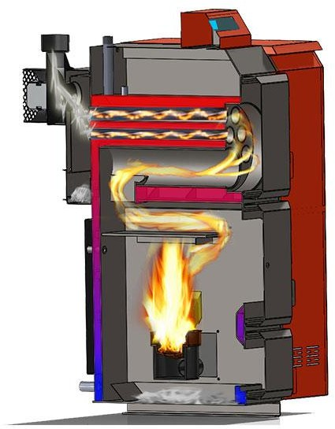
Котли на пелети како замена за греење со дрва
(намалување на РМ 2,5 и РМ 10

честички)

OFFICIAL USE

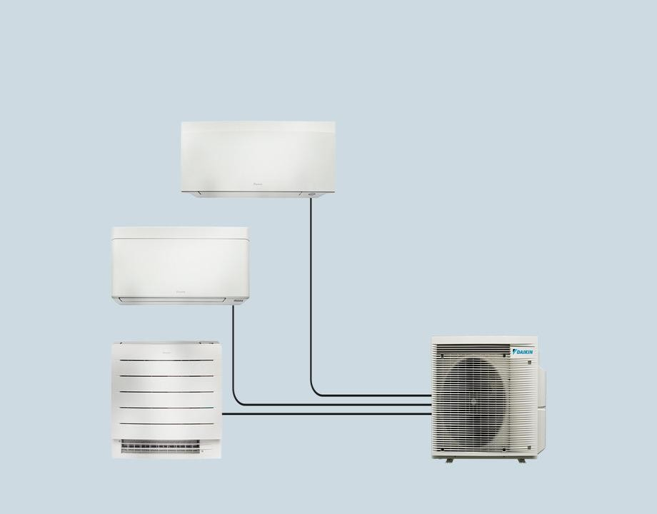
Клима уреди за греење и
ладење
  - сплит систем единици (1 надворешна + 1 внатрешна единица)
  - мулти сплит систем единици (1 надворешна + 2...5
внатрешни единици)

OFFICIAL USE

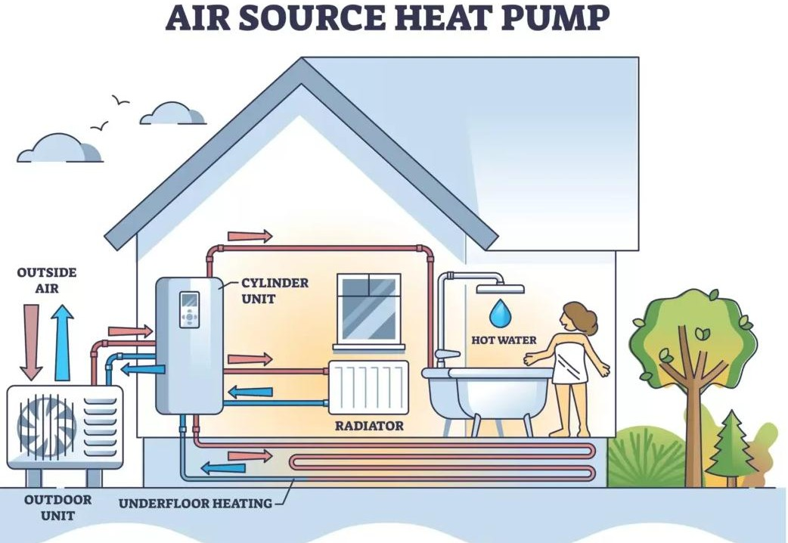
Топлински пумпи за греење и ладење
(моноблок и сплит изведба)
  - вода/воздух

OFFICIAL USE

Топлински пумпи

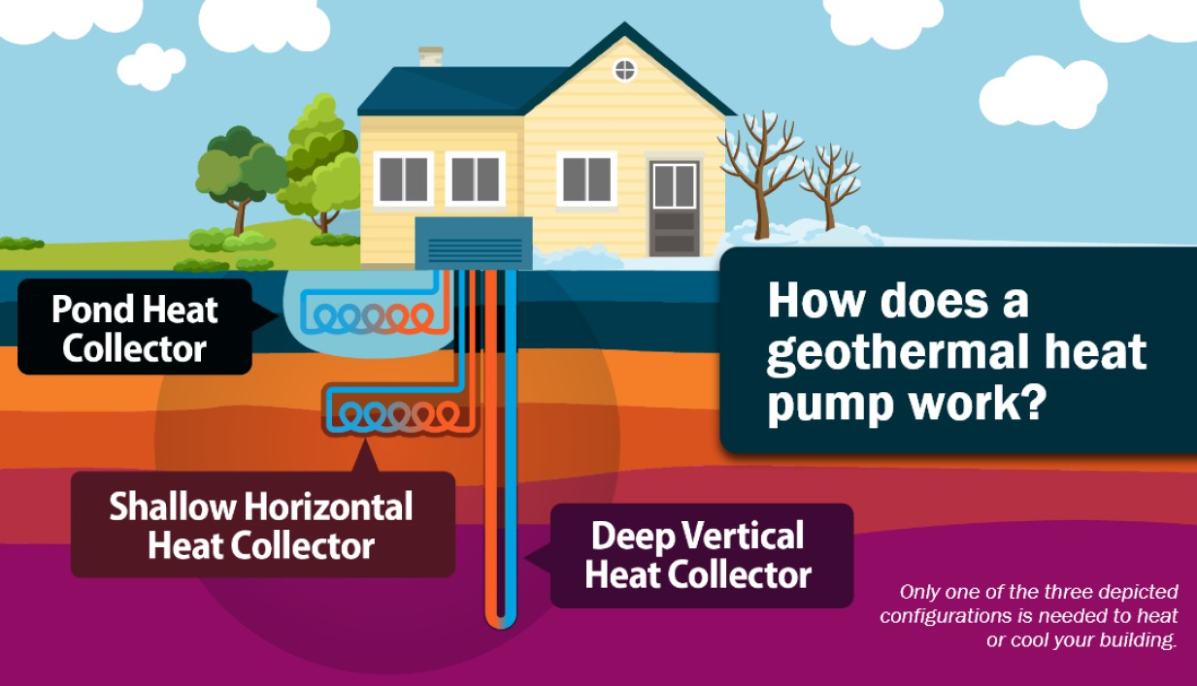
Топлински пумпи за греење и ладење (моноблок и сплит изведба)
- Геотермална
вода-вода земја-вода

OFFICIAL USE

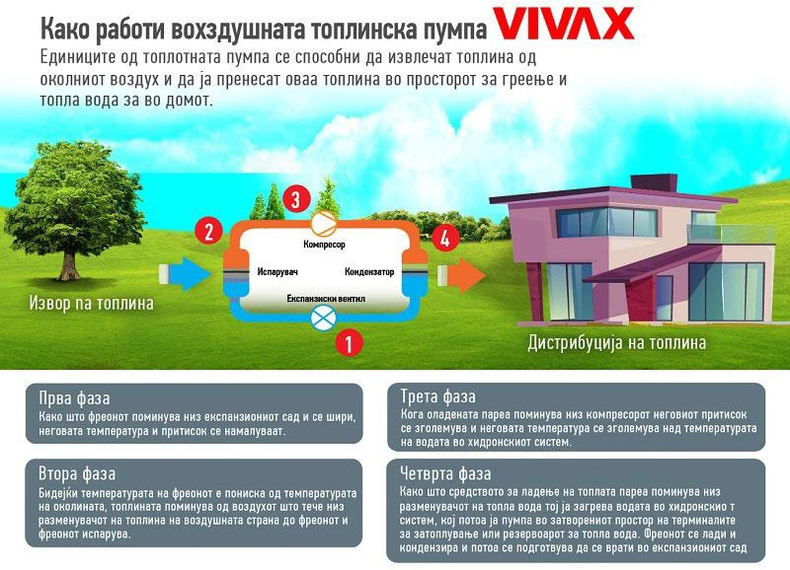

OFFICIAL USE

Инсталација во поле за топлински пумпи како извор за греење и ладење
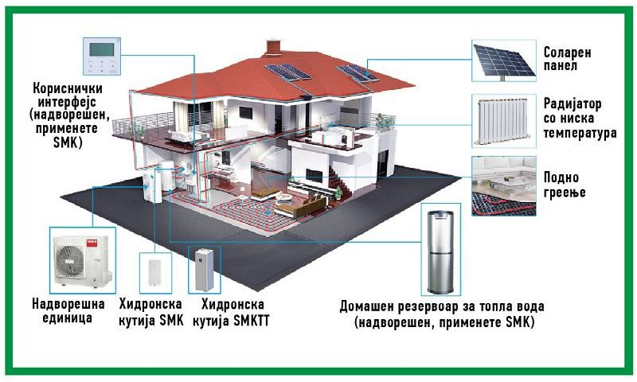
  - радијаторско греење (високотемпературни
топлински пумпи 65 ⁰С)
  - подно греење
(нискотемпературни топлински пумпи 45- 50⁰С)
  - фенкојлери за ладење
и греење

OFFICIAL USE

Вентилациони рекуператори на топлина
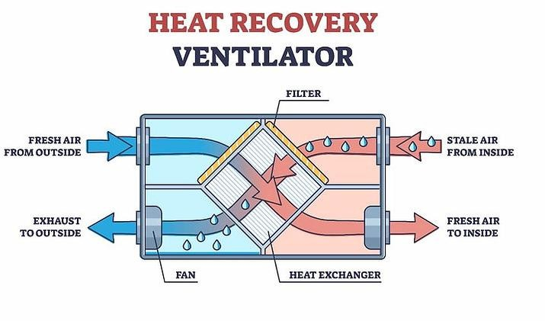
Eфикасност > 80%

OFFICIAL USE

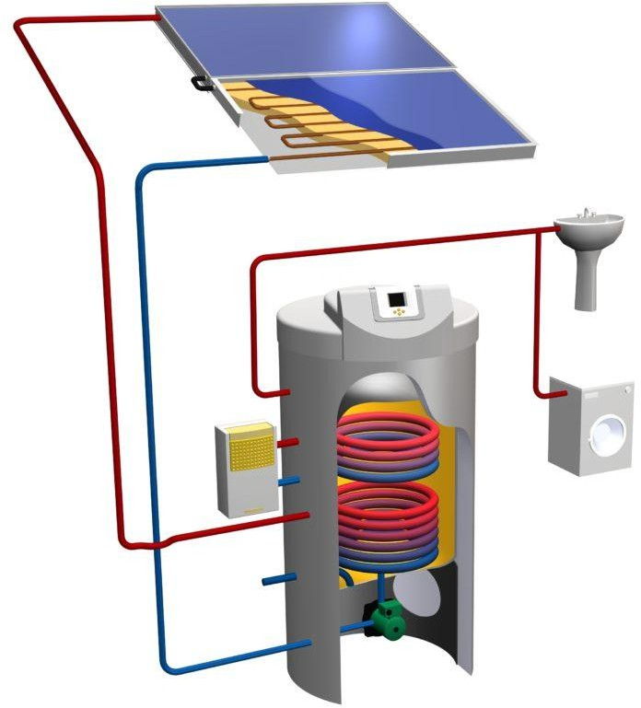
Пoдготовка на санитарна топла вода СТВ –
  - загревање со сончеви колектори
  - загревање со топлинска пумпа


OFFICIAL USE
Фотоволтаици
Производство на електрична енергија од сонце
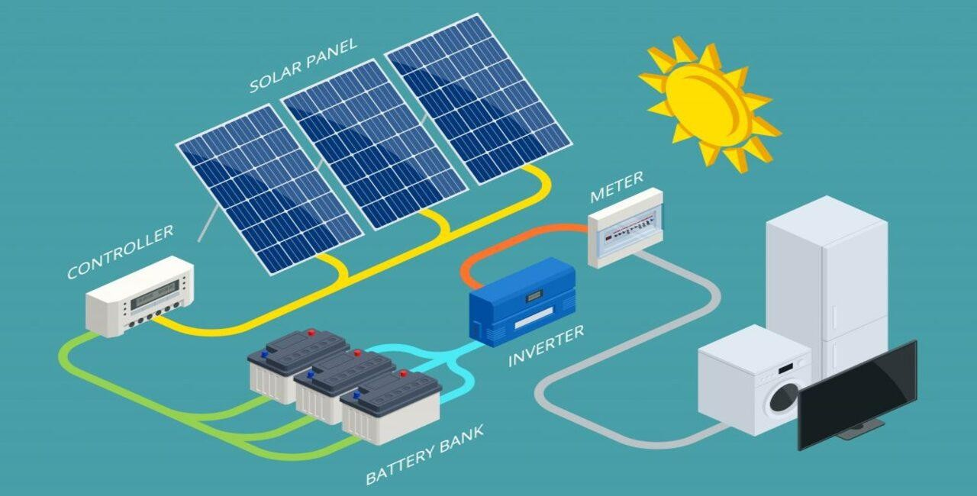




OFFICIAL USE
    - Осветлување
    - Фрижидери и замрзнувачи
    - Полначи за електрични возила
    - LI-ion батерии
Производите и технолошките решенија се избираат од
Technology Selector Tool на GFF програмата

OFFICIAL USE

ЕУ РЕГУЛАТИВА – ECODESIGN FOR SUSTAINABLE PRODUCTS
Наменета за ЕУ пазарот за подобрување на еколошките параметри на производите кои се употребуваат во домаќинствата,
информациско-комуникациската технологија, индустриски машини
и возила
Од 18 јули 2024, се заменува старата регулатива ECODESIGN Directive
со нова ECODESIGN for Sustainable Products

Што покрива ECODESIGN регулатива ?
      - минимум технички барања за производот
      - барања во однос на достапност на резервни делови
      - барања во однос на достапност на информациска документација

OFFICIAL USE

ЕНЕРГЕТСКО ОЗНАЧУВАЊЕ НА ПРОИЗВОДИТЕ – ENERGY LABELLING
Согласно Eurobarometar 492, 80% од купувачи го земаат во предвид
енергетското означување при купување на нов производ
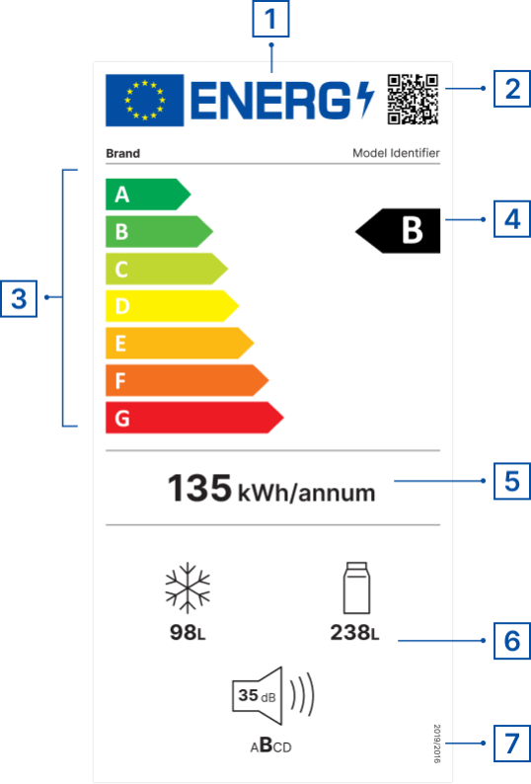
- Јазично неутрално лого
- QR код со линк до EPREL (European
Product Registry for Energy Labelling)
- Енергетски класи (од А....... До G)
- Енергетска класа на продуктот
- Енергетска потрошувачка
- Информации за додатни не
енергетски параметри (бука,
потршувачка на вода, капацитет ...)
- Врска со регулативата

OFFICIAL USE

Етикети: енергетски класи
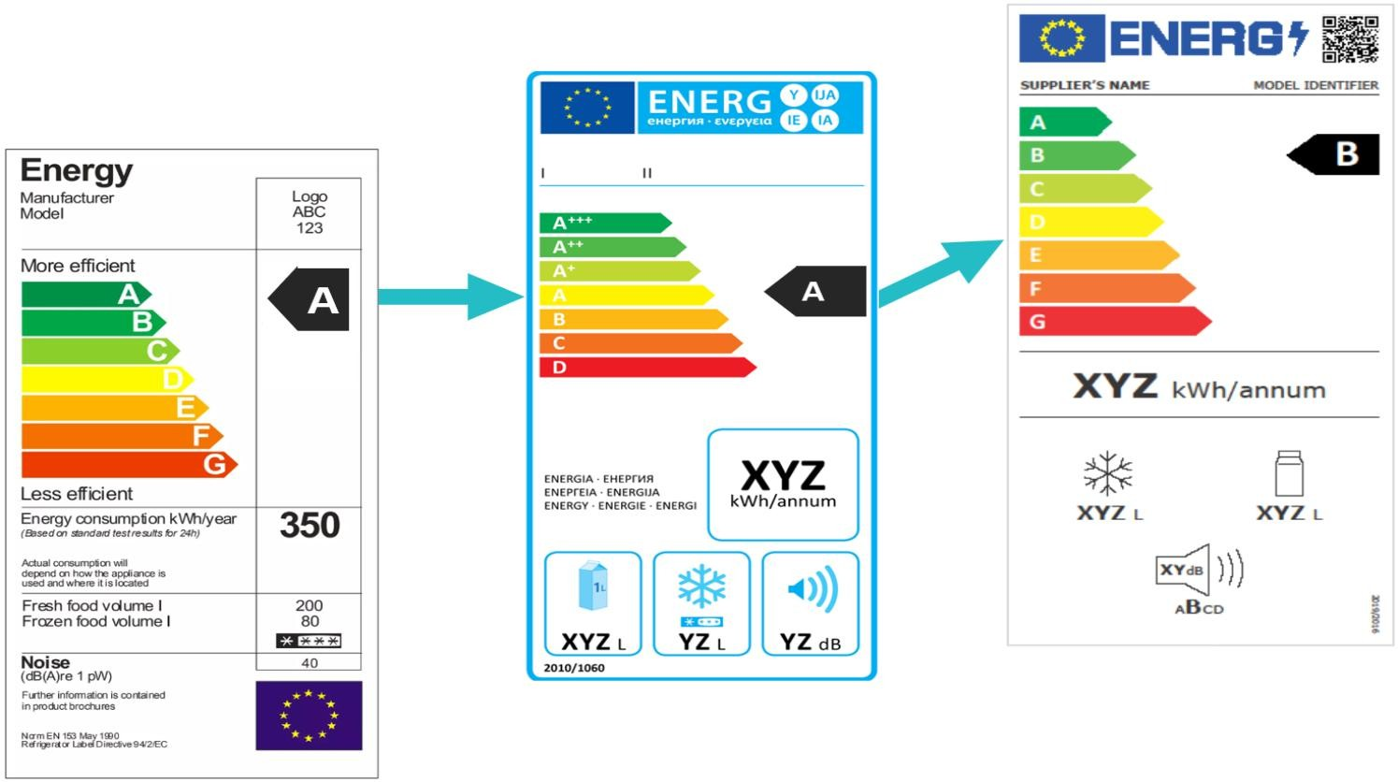

OFFICIAL USE

ИСТОРИЈА НА ЕНЕРГЕТСКОТО ОЗНАЧУВАЊЕ
    - 1976 – прво мерења на енергетска потрошувачка на производите
    - 1979 – прва ЕУ регулатива и прво енергетско означување на производите
    - 1992 – права задолжителна регулатива/прифаќање на енергетско означување ширум ЕУ
    - 1994 – Прво дизајнирано енергетско означување на фрижидери и замрзнувачи
    - 2010 – Проширување на енергетското означување на повеќе производи
    - 2017 – Задолжително воведување на ЕУ датабаза за производи EPREL и воведување на означување од А до G
    - 2021 – QR кодовите стануваат оперативни
    - 2022 – Датабазата EPREL станува достапна online

OFFICIAL USE

ГАРАНЦИЈА НА ПРОИЗВОДИТЕ
ЗАКОНСКА ГАРАНЦИЈА
    - Минимум 2 години
    - Неоспорна гаранција во првите 6 месеци
    - Поравка или замена, доколку не е можно поврат на средства дел или во целост
КОМЕРЦИЈАЛНА ГАРАНЦИЈА
    - Дополнителна гаранција од производителот или продавачот
    - Времето и условите на дополнителната гаранција се дефинирани од продавачот
    - Овие дополнителни гаранции не ја анулираат или заменуваат
законската гаранција

OFFICIAL USE
ЕНЕРГЕТСКИ ПРИДОБИВКИ

Индикатори за проценка и следење:
    - Заштеда на енергија MWh/годишно
    - Намалување на стакленички гасови CO2е t/годишно
    - Додаден капацитет на обновлива енергија MWh/годишно
    - Намалување на загадување од РМ 2,5 честички
kg/MWh/годишно
    - Намалување на загадување од РМ 10 честички
kg/MWh/годишно

OFFICIAL USE
ДОГОВОРОТ ОД ПАРИЗ
ЗА ОГРАНИЧУВАЊЕ НА ПОРАСТОТ НА ГЛОБАЛНАТА ТЕМПЕРАТУРА
- Ограничување на пораст на температурата до 2⁰С во овој век во споредба со пред индустријализација од 19 век
- Целосна декарбонизација до 2050 година
- Зголемување до 1,5⁰С на глобалната температура до 2030 година
- Во 2020 година, договорен е лимит на потрошувачка на 500 милјарди тони
СО2 до 2030 година
- На почеток на 2025 година истрошено е 370 милјарди тони СО2, останува до 2030 година уште 130 милјарди тони СО2 што значи на годишно ниво повеќе трошиме од предвиденото.
- Со сегашно темпо на трошење на СО2 глобалната температура се зголемува за 0,27 ⁰С на декада.
Извор: Professor Piers Forster Director of Priestley Centre for Climate Futures at the University of Leeds
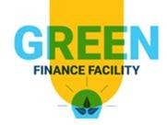

OFFICIAL USE
OFFICIAL US
E

ВИ БЛАГОДАРИМЕ
gff@undp.mk gff2.aplikacija@gmail.com
Подготвил: Никола Барсов дипл.маш.инж. Енергетски Консултант

